一、公式语法、函数、系统变量

浮动指标取固定指标的数据
NR1.X：
来源固定表；目标浮动区域，设置主键唯一（必须设置）
a.浮动行主键为字符型
浮动行主键代码：A4（公式中必须用代码，不能用单元格编号）
浮动行指标：[3,1]
固定指标BB057[2,1]
公式写法：[3,1,A4="石油天然气"]=BB057[2,1]@1
b.浮动行主键为下拉型
浮动行主键关联的枚举存储表标识：YYXM_GZ（多数情况下也是枚举标识，JIO导入的参数两者可能不同）
浮动行指标：[2,2]
固定指标BB057[2,1]
公式写法：[2,2,YYXM_GZ_CODE="101"]=BB057[2,1]@1

Ps：浮动行主键，在任务设计-浮动区域属性中设置。

NR2.X：
来源固定表；目标浮动区域，设置主键唯一（必须设置）
a.浮动行主键为字符型
浮动行主键代码：A4（公式中必须用代码，不能用单元格编号）
浮动行指标：[3,1]
固定指标BB057[2,1]
公式写法：[3,1,A4="石油天然气"]=BB057[2,1]@1
b.浮动行主键为下拉型
浮动行主键关联的基础数据标识：MD_YYXM
浮动行指标：[2,2]
固定指标BB057[2,1]
公式写法：[2,2,MD_YYXM="101"]=BB057[2,1]@1

Ps：浮动行主键，在数据方案-明细表-维度管理中设置，明细表已有数据无法修改；主键唯一，在明细表属性上设置。

浮动行取数Floatcopy
Floatcopy(“MXB[2,1]”,”[1,1]”,””,”1=1;3=2;6=3;9=4;12=5”,true,”0”,0,”N”,1)
各参数详细说明见下图
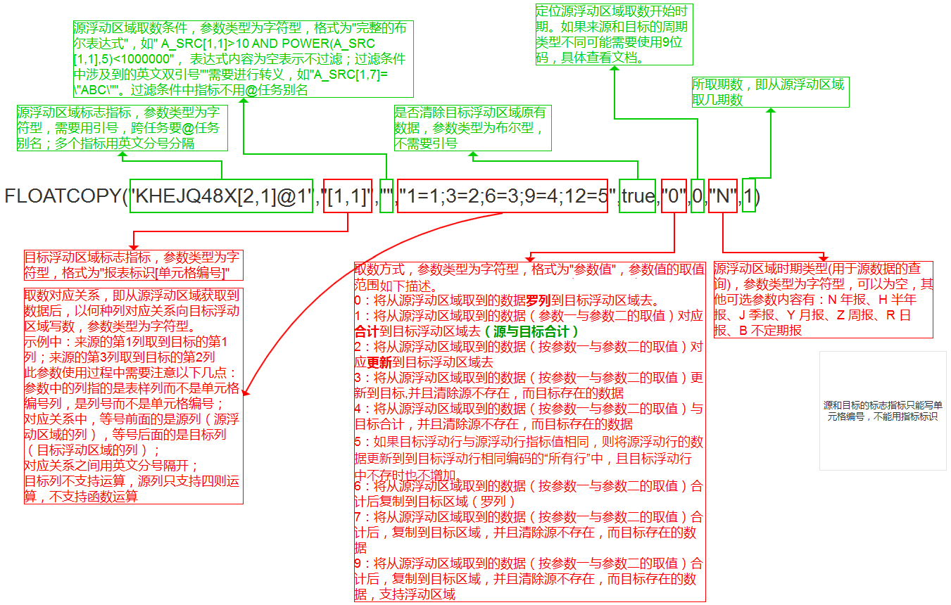
特别注意：a.取数对应关系，来源在等号前，目标在等号后；b.取数对应关系，列号为表样列，非编号列;c.运算时，浮动行中非空指标必须有值，否则无法成功取数。

数据集取数CopyFromSQLDS
CopyFromSQLDS(“SQLSJJ”,”[1,1]=1;[1,2]=2”,[DWDM],[CUR_PERIODSTR],BB[ZB])
此函数支持浮动行从数据集取数，各参数详细说明见下图
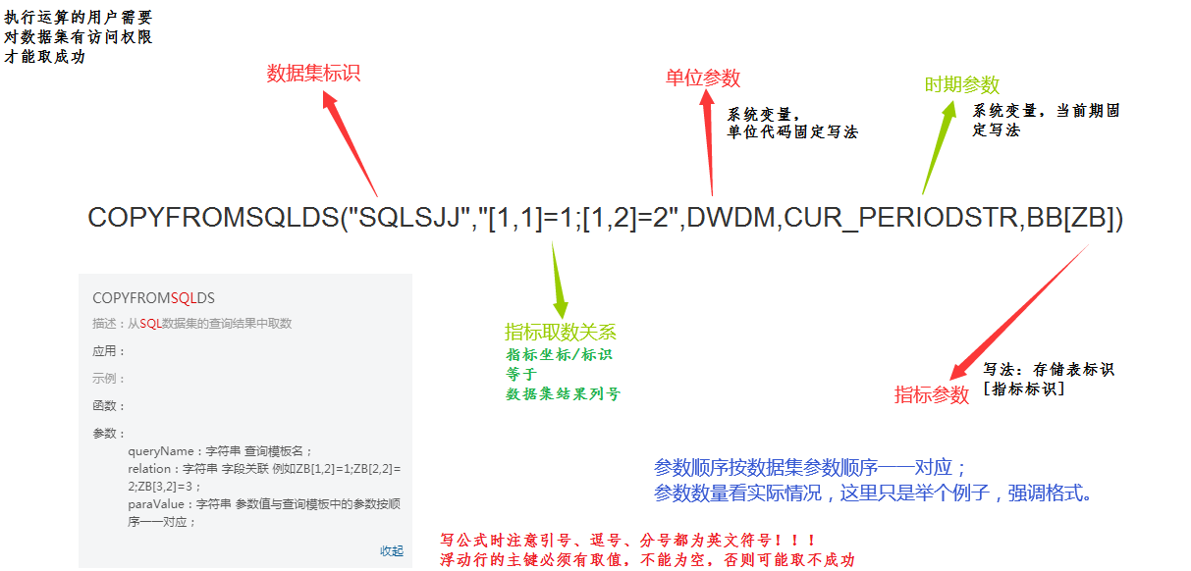
特别注意：a.示例中的参数仅为格式举例，实际参数数量以实际需求为准；b.参数顺序与SQL数据集中右上角显示的参数顺序一一对应;c.运算时，浮动行中非空指标必须有值，否则无法成功取数；d.运算时会将该浮动区域已有数据覆盖。
Ps:NR1.x，SQL数据集在“数据集管理”功能中新建、管理；NR2.x，SQL数据集在“数据分析-模板管理”功能中新建、管理。

数据集取数GetFromSQLDS
GetFromSQLDS(“SQLSJJ”,5,”3”,Str(TS_JB[FLOATORDER]),[DWDM],[CUR_PERIODSTR],BB[ZB])
此函数支持指标从数据集取数，各参数详细说明见下图
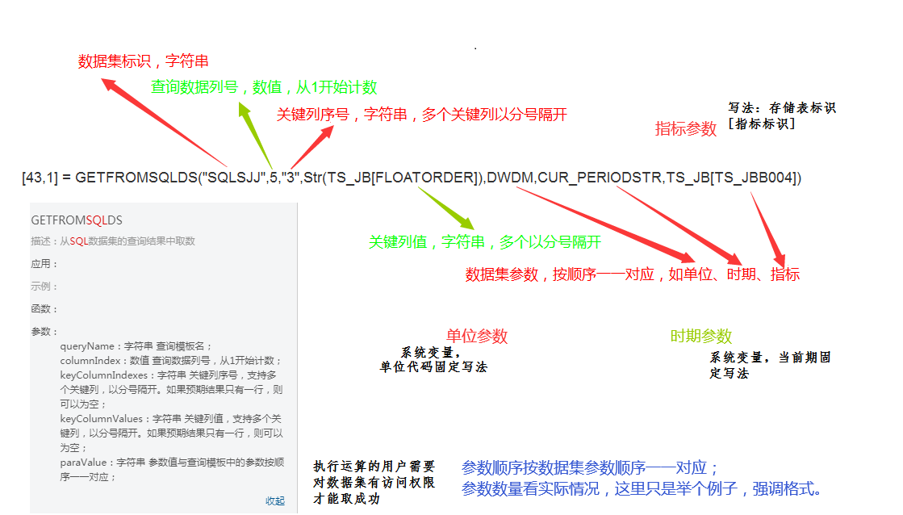
特别注意：a.示例中的参数仅为格式举例，实际参数数量以实际需求为准；b.参数顺序与SQL数据集中右上角显示的参数顺序一一对应。
Ps:NR1.x，SQL数据集在“数据集管理”功能中新建、管理；NR2.x，SQL数据集在“数据分析-模板管理”功能中新建、管理。

5、系统变量
当前时期字符串
[CUR_PERIODSTR] 字符型，9位字符串，如”2022Y0003”。

当前年
[CUR_YEAR] 字符型，填报期当前年，如”2022”。

当前期
[CUR_TIME] 数值型，当前期，月报就是当前月，季报就是当前季，以此类推。

单位代码
[DWDM] 字符型，当前填报单位代码。

单位名称
[DWMC] 字符型，当前填报单位名称。

二、JIO相关问题

1、JIO参数导入指标标识不加前缀
此配置项为2.x支持
配置文件中配置
jiuqi.nr.jio.fieldprefixtype=0
0配置:不管单机版参数指标标识有没有重码，都会加前缀
jiuqi.nr.jio.fieldprefixtype=1
1配置：导入的单机版参数必须没有重码，不会加前缀（若多次导入的参数或者历史参数导入有重码，能匹配上的指标沿用，匹配不上的指标重新生成加前缀的指标）

上传JIO参数失败
现象：上传JIO参数创建任务或创建映射方案时，失败
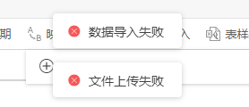
报错：
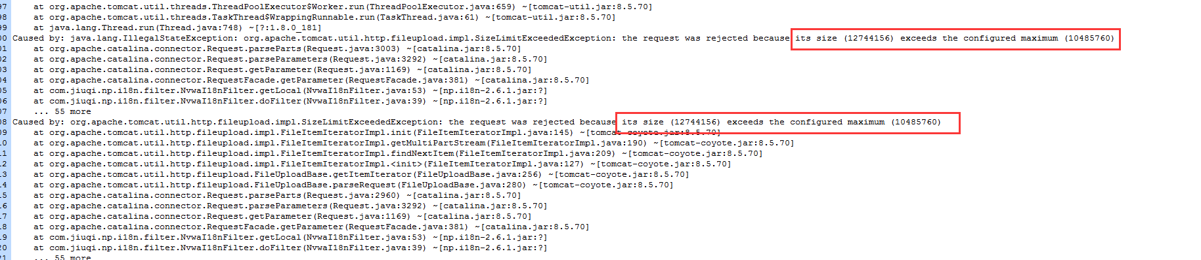
原因：附件上传大小有限制。
解决办法：查看“附件上传大小限制”章节。

上传JIO数据“初步解析中...”
现象：一直显示初步解析中...
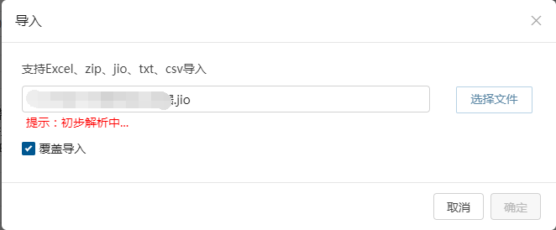
可能原因：附件上传大小有限制。
解决办法：查看“附件上传大小限制”章节

JIO映射方案配置
以下细节都可能导致JIO数据导入失败
- 指标映射时，若平台报表和网报报表标识不一致，则映射时需要加上平台报表标识：平台报表标识[平台指标标识]；
- 单位映射时，若使用个性映射，建议清空规则映射；
- 单位个性映射，平台单位代码为DWDM+BBLX
- 时期映射，网报时期为9位字符串，如2022Y0001，月报为Y，年报为N，季报为J，日报为R，旬报为X。
- 公式映射影响出错说明导入导出，平台公式方案名称和网报公式方案名称需保持一致，否则无法互传出错说明；平台报表标识与网报报表标识不一致时，公式映射需要加上平台报表标识：平台报表标识[平台公式编号]。
- 方案配置中点击参数信息可查看JIO任务标识，当JIO数据导出的任务标识与该任务标识不一致时，JIO数据导入时会匹配不上映射方案。
- 平台参数有变化时，需要在映射方案-方案配置中重新上传参数，更新映射方案。
- 映射方案-方案配置，单位更新方式不勾选更新时，封面代码数据不会上传。
- 用户对组织机构无管理权限，封面代码数据不会上传。

四、任务建模

任务发布报错--MYSQL数据库拆表
现象：任务发布报错
报错:
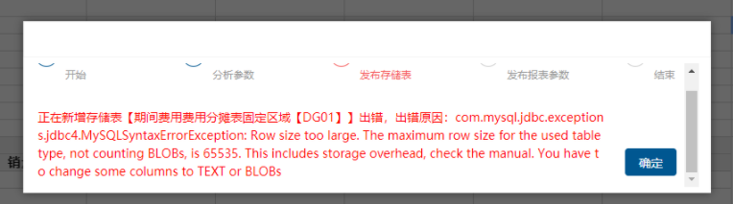
或
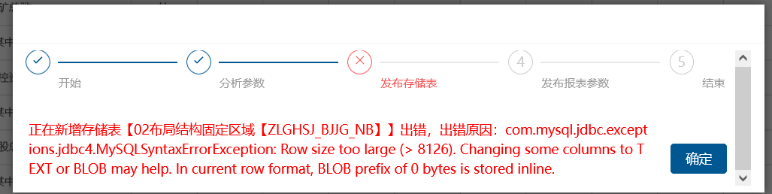
占用字节数
数值型：长度+2;日期类型：8;字符型：长度*4
解决办法：
服务配置文件中配置参数，配置后重启服务，重新发布。
- application.properties
//存储表按字节数拆表，MYSQL最大65535字节，配置MYSQL 65000字节
jiuqi.nr.jio.splittablesize=65000

- application.yml
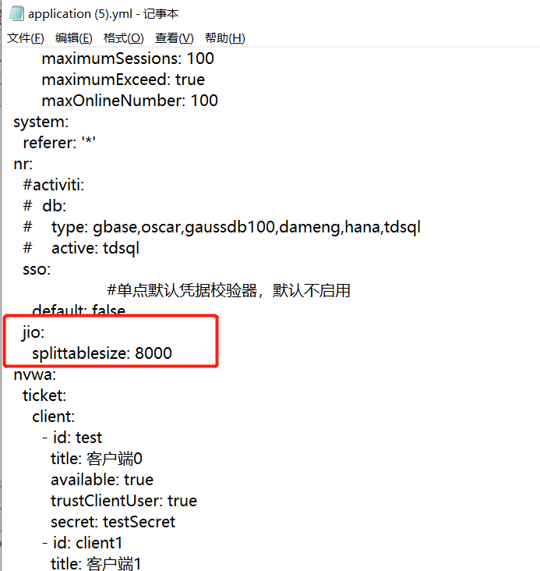
jiuqi:
nr:
jio:
splittablesize : 8000

任务发布报错--FORMID不能为空
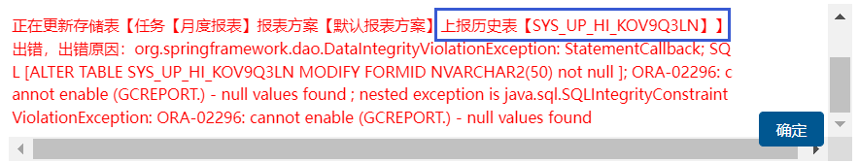
上报历史表/上报状态表发布报错，提示FORMID不能为空。
此报错发生的场景：报表流程为按单位上报，但上报历史表/上报状态表中存储报表ID/报表分组ID的FORMID字段设为不许为空了。
数据建模管理功能中找到报错中提到的存储表，检查FORMID字段属性，业务主键应为“否”，允许为空应为“是”，修改正确后，发布存储表。
若发布任务报错仍未解决，则检查数据库存储表中FORMID的属性，是否更改正确。

3、任务设计报表保存提示单元格编号重复
现象：重排链接，保存报表提示单元格编号重复，在界面上看不到重复的编号。
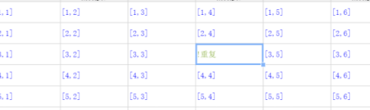
可能原因：一个单元格内保存了两个或多个数据链接。
解决办法：
- 整表清除指标映射后，重新映射；
推荐使用这种方法，实施可以自己操作解决。
- 切到存储表视图，导出excel；
- 全选所有指标单元格，点击“表样”按钮，清除所有指标映射；
- 保存报表；
- 切到存储表视图，查看所有单元格还有没有单元格显示有指标，有的话，再选中单元格点击“表样”按钮；
- 重复步骤3)、4) 直到所有单元格上不再显示有指标，确保所有指标映射都清除掉；
- 将导出的excel里的指标单元格内容复制粘贴到报表里；
- 选中所有指标单元格点击“自动映射”按钮，保存报表。

- 查库，找到有问题的单元格，只清除该单元格中的指标映射，重新映射；
数据区域定义1.x:DES_SYS_DATAREGIONDEFINE；2.x:NR_PARAM_DATAREGION_DES
数据链接定义1.x:DES_SYS_DATALINKDEFINE；2.x:NR_PARAM_DATALINK_DES
查询对应数据区域的数据链接，结果中DL_POSX、DL_POSY字段为单元格物理坐标，有重复的代表同一个单元格有多个数据链接，处理该单元格的指标映射即可。
清除指标链接：选中单元格，点击“表样”按钮，一个单元格有多个数据链接，需要多次清除。

- 查库，找到有问题的记录，直接删除问题记录。

清除数据以便删除废弃的数据方案(2.x)
问题描述：项目实施过程中建立的数据方案，已录入测试数据，但后续因某些原因导致该数据方案废弃需要删除，而测试数据无法完全清除，导致数据方案无法删除。
解决办法：参数检查功能--系统修复--清除数据
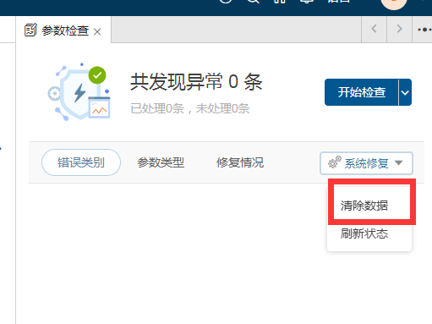

修改数据方案主维度
2.4以前的版本，数据方案内的指标录过数据后，无法再修改主维度，需要清除数据。
2.4以及2.4以后的版本，如果以前的主维度是某机构类型，则可修改为行政组织，然后在主维度范围中设置机构类型。

发布任务/发布数据方案报NR_DATASCHEME_TABLE表主键重复
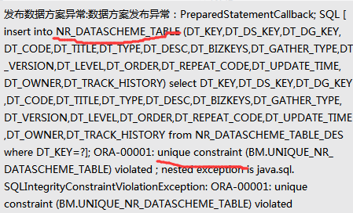
可能原因：之前发布过的指标表，在数据方案里删除了，但是删除后未发布，而后添加的指标表标识与之前删掉的标识重复了。

五、数据录入

进入录入报错“查询出错”(2.x)
现象：
可能原因：数据链接类型不正确
解决办法：
1、整表清除指标映射后，重新映射；
报表内指标量不大时，推荐使用这种方法，实施可以自己操作解决。
选中单元格点击“表样”按钮即可清除指标映射，清除后保存报表。
确认清除完全后再次重新映射。
Ps.清除指标映射前，建议切换到存储表视图，导出excel，重新映射时将指标单元格内容粘贴到报表中，再选中单元格后点击“自动映射”按钮，即可快速映射。
- 改库(实施不要自己操作)
nr_param_datalink_des中dl_type应为1，若为其他值是错误的

2、进入录入报错“当前单位不可用，缺少维度信息”
现象：
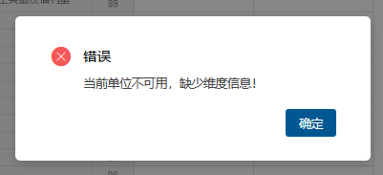
可能原因：
当前单位对应的情景维度缺少数据项
- 检查情景维度是否已有数据项；
- 合并项目检查单位信息中对应的情景字段是否有值；
- F12可查询哪个维度缺少维度信息，如下图。
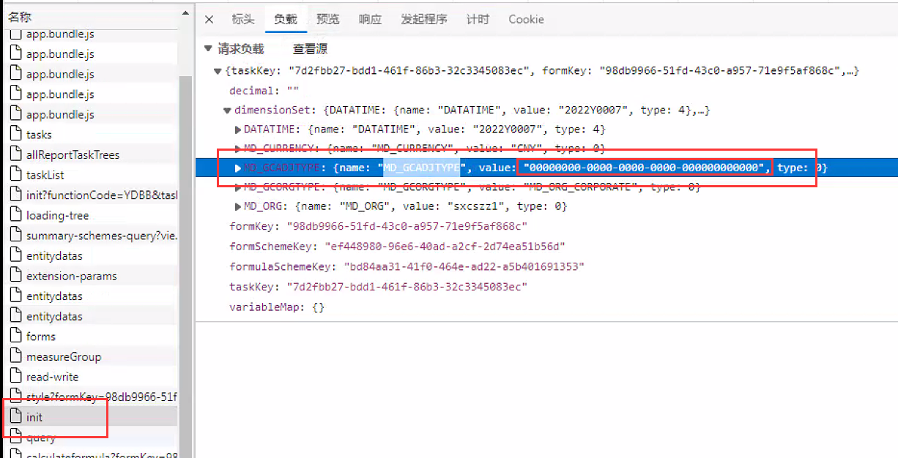
解决办法：补充缺少的数据项或补充组织机构信息。

3、浮动行保存数据报错
报错：
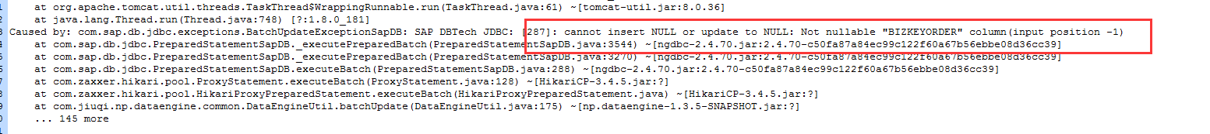
可能原因：
浮动区域业务主键(表内维度)不可重码时，存储表中bizkeyorder字段被设置成了主键。
(1.x版本较为常见，存储表属性未跟随浮动区域属性设置更新)
解决办法(1.x)：在数据建模管理功能中找到对应存储表，修改bizkeyorder字段业务主键属性。
PS. 浮动区域存储表结构
a.主维度、时期维度、情景维度(如果有的话)必须是主键且不能为空。
b.浮动区域有设置业务主键(表内维度)时，业务主键(表内维度)必须是主键且不能为空。
c.浮动区域无业务主键(表内维度)或业务主键(表内维度)可重码时，bizkeyorder字段必须是主键且不能为空；业务主键(表内维度)不可重码时，bizkeyorder字段不是主键。
以上规则可结合后台日志辅助排查浮动行数据保存失败或运算不生效等问题。

公式方案设置为单独按钮使用
场景：有些公式方案需要在数据录入里设置为一个单独的按钮，用来做数据运算，比如“提取上期数”。
配置方法：
- 任务设计-公式方案上，设置“独立按钮显示”；
- 数据录入模板-工具栏中添加“全算特定公式方案”按钮，并给数据录入功能绑定该模板。
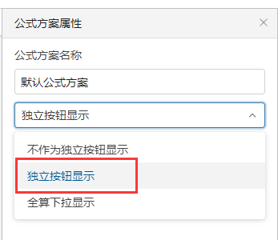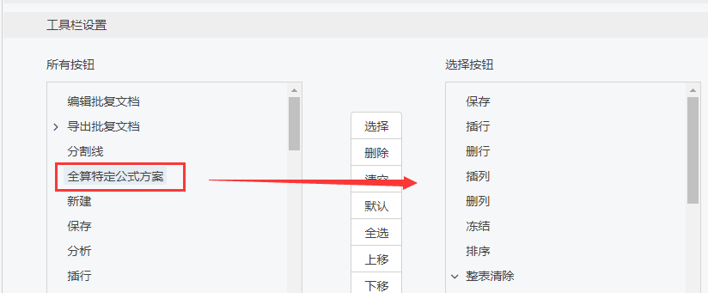
常见问题：
- 未在模板中配置“全算特定公式方案”按钮，则无法显示；
- 该按钮仅限执行公式方案中的运算公式；
- 财务提取公式方案不适配。

5、审核结果中未显示公式说明
问题描述：审核报表后，审核结果中未显示公式说明。
解决办法：系统配置-审核中，可设置“审核结果显示条目”，勾选“显示公式说明”即可。
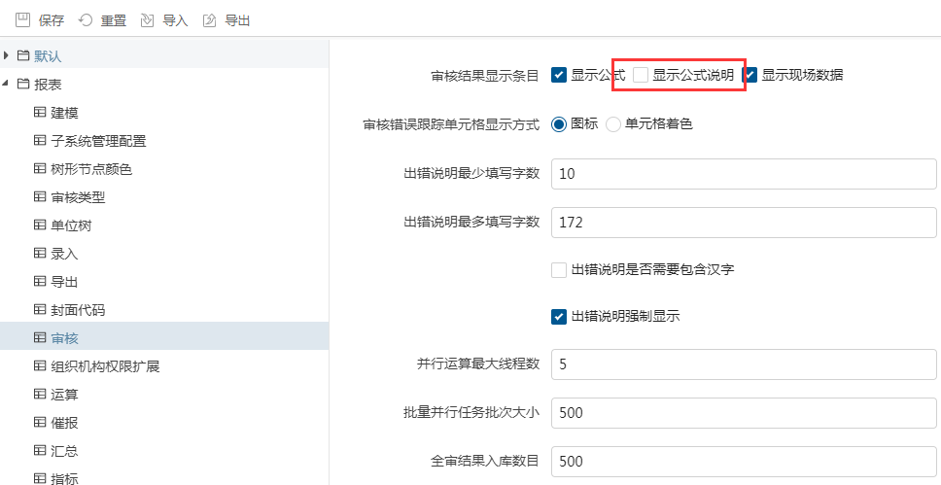

6、审核结果无法添加出错说明
问题描述：审核报表后，审核结果中没有添加出错说明的功能。
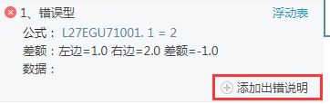
原因：“添加出错说明”按钮的显示默认与流程中审核通过条件设置有关系，如下图，默认只有设置了“需填写说明”的错误类型才会显示该按钮。
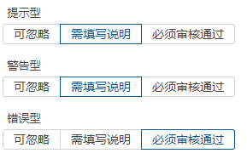
解决办法：系统配置-审核中，可设置“出错说明强制显示”，勾选该配置后，“添加出错说明”按钮会强制显示，不再受流程设置的影响。
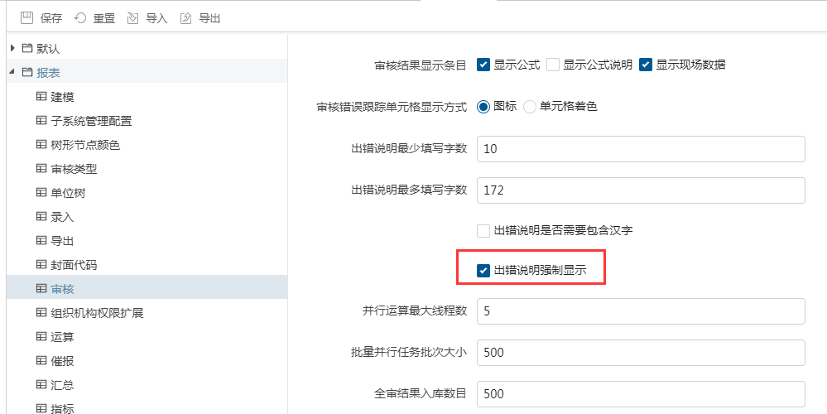

导出报表勾选导出标签未生效(2.x)
问题描述：打印方案中设置了标签（报表标题、单位、时期等），打印预览时也有标签，导出报表时勾选导出标签，导出的excel中却没有标签。
可能原因：报表模板-页面设计-打印设置中未配置“导出标签设置”。1.x版本导出标签读取的是打印方案上的标签设置，2.x中读取的是报表模板上的标签设置，以满足不同报表导出不同标签。
解决办法：在页面设计-打印设置中设置导出标签、设置好标签位置，并发布打印模板。
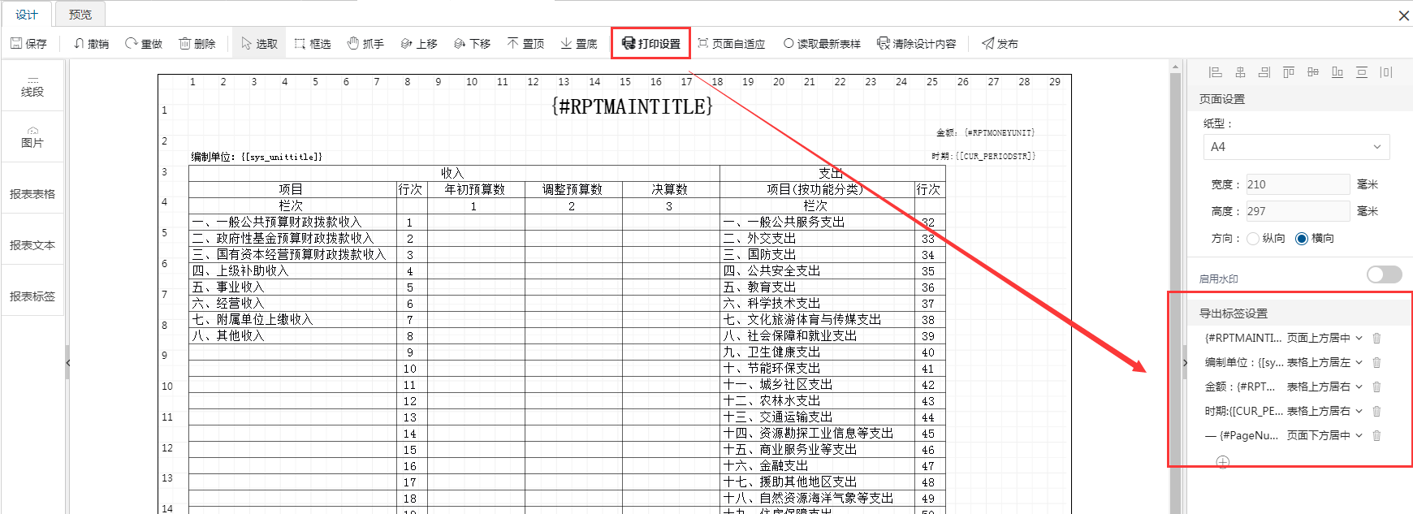

数据录入报表中不显示数据(1.x)
问题描述：进入数据录入在报表中录入数据可以正确保存，但保存后数据看不到了；在数据库中查询，能看到已录入的数据，且各维度值正确。
可能原因：单元格上指定了维值--进入任务设计，找到有问题的报表，选中指标单元格，点击数据页签下工具栏中的“维度”按钮，检查各项维度是否有设置指定维值。
解决办法：删除指定的维值，保存后发布。
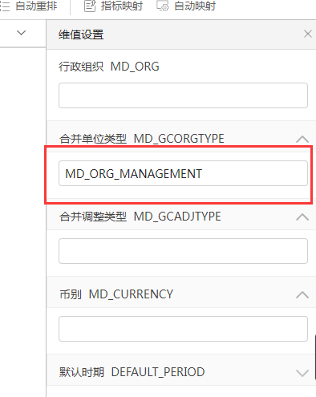

9、录入中量纲无法正常显示(1.x)
现象：
可能原因：一般是量纲实体的默认视图丢失导致。
解决办法：
数据库中执行以下查询SQL：
SELECT * FROM sys_entityviewdefine ev WHERE ev.EV_TABLE_KEY = (SELECT td.td_key FROM sys_tabledefine td WHERE td_code='AMOUNT');//设计期
SELECT * FROM des_sys_entityviewdefine ev WHERE ev.EV_TABLE_KEY = (SELECT td.td_key FROM sys_tabledefine td WHERE td_code='AMOUNT');//运行期
若查询无记录，则是量纲实体默认视图丢失，执行以下SQL添加默认视图：
insert into des_sys_entityviewdefine(ev_key,ev_title,ev_table_key,ev_is_default,ev_entity_id,ev_parent_field)
values('419c0472-2ca8-4c00-b284-79075de90dd7','默认视图','9493b4eb-6516-48a8-a878-25a63a23e63a',1,'9493b4eb-6516-48a8-a878-25a63a23e63a',
'3ac08180-9fb4-456b-9532-a29385e6004a');//设计期
insert into sys_entityviewdefine(ev_key,ev_title,ev_table_key,ev_is_default,ev_entity_id,ev_parent_field
values('419c0472-2ca8-4c00-b284-79075de90dd7','默认视图','9493b4eb-6516-48a8-a878-25a63a23e63a',1,'9493b4eb-6516-48a8-a878-25a63a23e63a',
'3ac08180-9fb4-456b-9532-a29385e6004a');//运行期
插入SQL后，系统中清除报表缓存，再进入数据录入就能看到量纲。
若此时切换量纲，下拉无法正常显示金额单位，则需要清除环境缓存，重启服务。

报表流程

1、工具栏流程按钮与流程状态不匹配
现象：数据录入中，定位到某个单位，下方状态栏显示单位状态为已退回，但工具栏仍显示“退回”按钮。
原因：流程状态记录出错。
解决办法：数据库中修改问题记录。
SELECT * FROM SYS_UP_ST_报表方案CODE st
WHERE st.DEFAULT_PERIOD ='2021Y0010' AND st.PREVEVENT ='act_reject' AND st.CURNODE ='tsk_audit';--查询有问题的单位
UPDATE SYS_UP_ST_报表方案CODE st SET st.CURNODE ='tsk_upload'
WHERE st.DEFAULT_PERIOD ='2021Y0010' AND st.PREVEVENT ='act_reject' AND st.CURNODE ='tsk_audit';--修复有问题的记录
PREVEVENT | CURNODE | 单位状态
start | tsk_upload | 未上报
start | tsk_submit | 未送审
act_return | tsk_submit | 已退审
act_submit | tsk_upload | 已送审
act_upload | tsk_audit | 已上报
act_confirm | tsk_audit_after_confirm | 已确认
act_reject | tsk_submit | 已退回
act_reject | tsk_upload | 已退回
Ps. 2.x版本报表方案CODE可以在任务设计--方案生效时间中查看；1.x版本可以在数据建模管理功能中直接找对应报表方案的“上报状态表”。

2、数据录入工具栏中看不到流程按钮
- 默认流程
1、检查用户是否配置了组织机构以及任务的相应权限。
送审按钮需要送审权限；上报按钮需要上报权限；退回和确认按钮需要审批权限。
2、检查数据录入下方状态栏是否正常显示单位状态，如未上报、未送审等，状态栏如果有“不可读”字样，将鼠标悬浮于状态上查看提示信息，并反馈项目支撑人员查看问题。
3、数据录入功能绑定的数据录入模板中需要添加“上报流程”按钮。

- 自定义流程
自定义流程，admin账号看不到流程按钮，只有节点参与者且具备相应权限的用户才能看到按钮
- 检查单位流程是否启动：默认流程可以自动启动，自定义流程需要到“流程管理”功能中手动启动；流程启动后，数据录入下方状态栏会显示单位状态。
- 检查当前用户是否满足流程节点参与者策略。
- 检查当前用户是否配置了组织机构以及任务的相应权限：送审按钮需要送审权限；上报按钮需要上报权限；退回和确认按钮需要审批权限。
- 数据录入功能绑定的数据录入模板中需要添加“上报流程”按钮。

其他问题

1、操作日志/流程跟踪显示的时间不正确
1、检查服务器时间；
2、检查数据库时区:SELECT dbtimezone from dual.

2、附件上传大小限制
可能影响的功能：
- 首页文件上传：上传失败或提示超过大小显示；
- JIO参数导入文件上传：新建映射方案上传JIO参数时提示上传失败；
- JIO数据导入文件上传：匹配映射方案时一直显示匹配中。

配置方法
1、服务系统配置文件中配置(后端控制)：
application.yml或application.properties配置其一即可。
- webapps\nr\WEB-INF\classes\config\application.yml
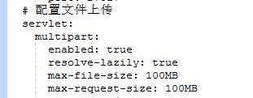
- webapps\application.properties
spring.servlet.multipart.max-file-size=100MB
spring.servlet.multipart.max-request-size=100MB

2、系统配置中配置(前端控制)：
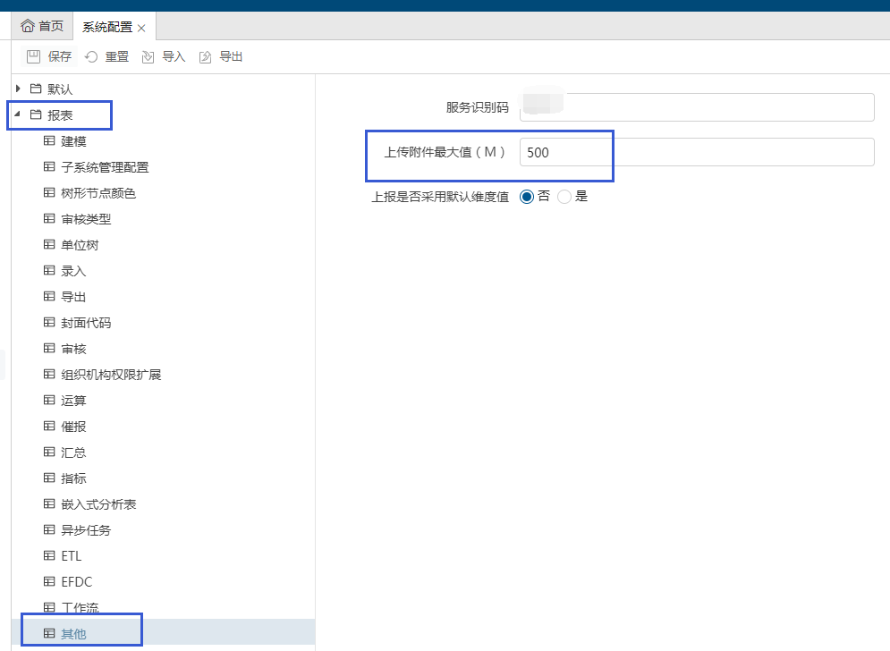

添加/打开数据分析功能报错(2.x)
现象：如图
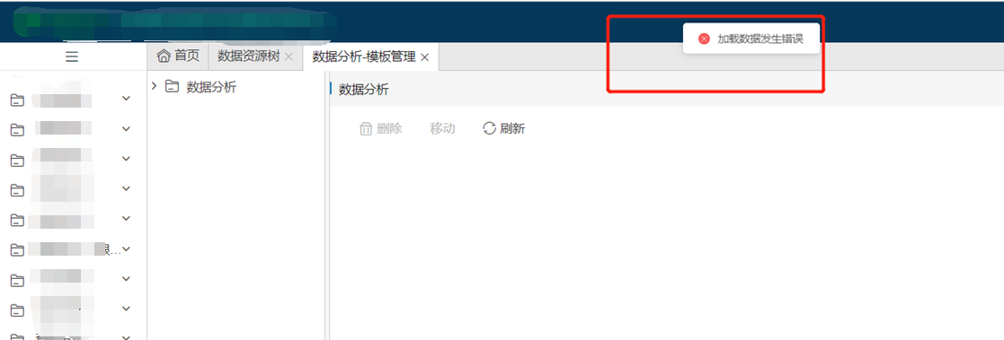
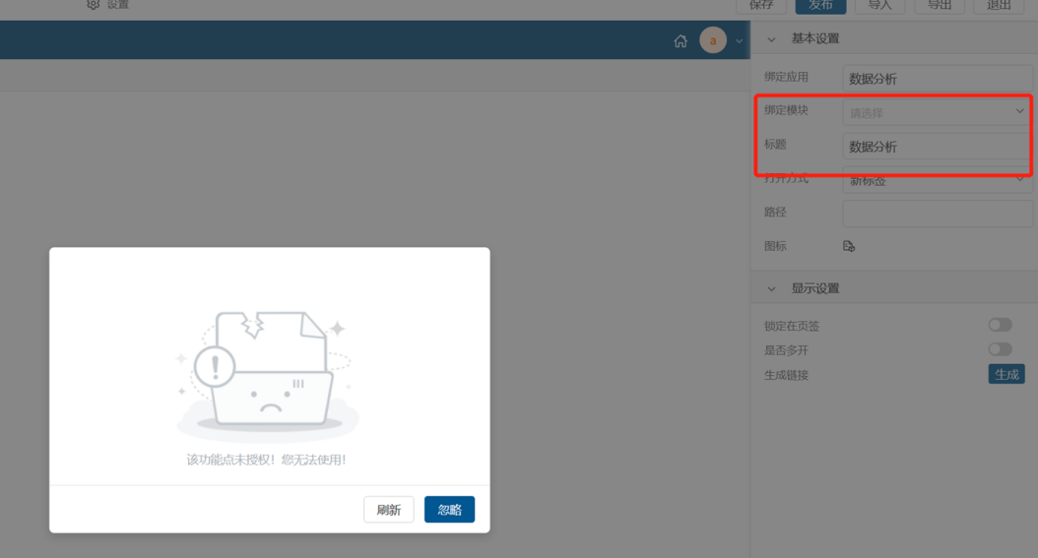
原因：系统授权文件中，未勾选NVWA-数据分析
解决办法：重新申请授权文件，并重新上传。
如下图，申请授权文件，选择授权项目时，左侧选中数据分析，右侧需要勾选上，否则还是未授权。
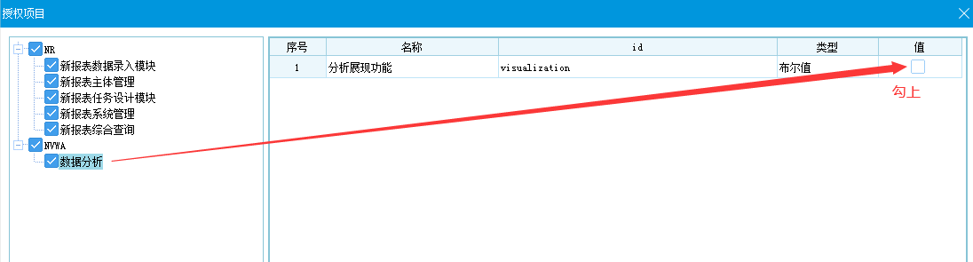
重新上传授权文件地址：服务地址后加 /serverframework/index.html#/modules

登录页访问路径
在/#/login/后加路径
